**REACT 02: RENDER HTML**

I – CẤU TRÚC DỰ ÁN REACT

**1. Cấu trúc file và thư mục**

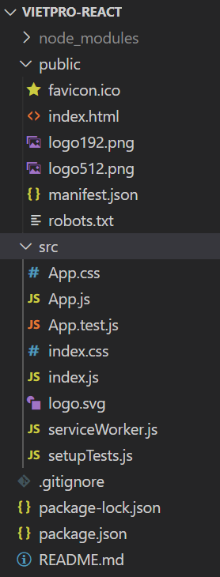

**2. Ý nghĩa của những file xử lý chính đầu tiên**

Cấu trúc thư viện ban đầu của React cũng không phức tạp lắm, tuy nhiên mới bắt đầu nghiên cứu thì để hiểu rõ chức năng của từng file và luồng dữ liệu truyền đi giữa các file cũng không phải là điều đơn giản. Qua từng buổi chúng ta sẽ làm việc dần với các file lõi của React khi chúng ta nghiên cứu đến các phần lý thuyết liên quan đến chúng

Tại thời điểm bắt đầu này, chúng ta chỉ quan tâm tới 2 file đầu tiên (đây là 2 file cho chúng ta kết quả ngay khi chúng ta viết mới hoặc chỉnh sửa code trên chúng), đó là các file **index.html** nằm ngay thư mục **public** và file **index.js** nằm trong thư mục **src**

Có thể giải thích đơn giản chức năng của mỗi file như sau để các bạn dễ hiểu (chỉ là giải thích đơn giản cho các bạn dễ hiểu khi mới bắt đầu học, còn sau này đi sâu vào, chức năng của nó sẽ có phần thay đổi so với quan điểm giải thích ban đầu này)

* **Index.html**: file chứa mã HTML để tạo nên cấu trúc khung của trang web, có thể nói ở đây sẽ chứa những cấu trúc chính, cấu trúc không thay đổi.
* **Index.js**: lưu trữ các mã Javascript để tạo ra các nội dung động, những nội dung động này sẽ được truyền sang file index.html ở trên để hiển thị.

II – CƠ CHẾ RENDER GIAO DIỆN TRONG REACT

**1. Một số thư viện có sẵn của React**

Để có thể xử lý được việc truyền dữ liệu sang bên file HTML thì file JS cần phải triệu gọi một số thư viện có sẵn của nó

Code JS:

|  |
| --- |
| import React from 'react';  import ReactDOM from 'react-dom'; |

**2. Render Funtion**

File JS sử dụng cú pháp sau để đẩy một nội dung sang bên file HTML nằm trong phần tử có ID là root (tên ID có thể đặt tùy ý)

Code JS:

|  |
| --- |
| import React from 'react';  import ReactDOM from 'react-dom';  ReactDOM.render(<p>Vietpro React</p>, document.getElementById('root')); |

Code HTML:

|  |
| --- |
| <!DOCTYPE html>  <html>  <head>  <title>Vietpro React</title>  <meta charset="utf-8">  </head>  <body>  <div id="root"></div>  </body>  </html> |

**3. HTML Code**

Ngoài việc đẩy trực tiếp một cấu trúc HTML thông qua tham số thứ nhất của phương thức render() thì chúng ta có thể khai báo một biến lưu trữ cấu trúc phức tạp rồi truyền biến đó thông qua tham số thứ nhất của render() như ví dụ dưới đây

Code JS:

|  |
| --- |
| import React from 'react';  import ReactDom from 'react-dom';  const str = <h1>Vietpro - Số 1 về đào tạo Lập trình Web mã nguồn mở</h1>;  ReactDom.render(str, document.getElementById('root')); |